REGIONE BASILICATA – A.T.C.“B” Matera
Numero scheda ……………………………..…….
Ambito Territoriale di Caccia …………..…...
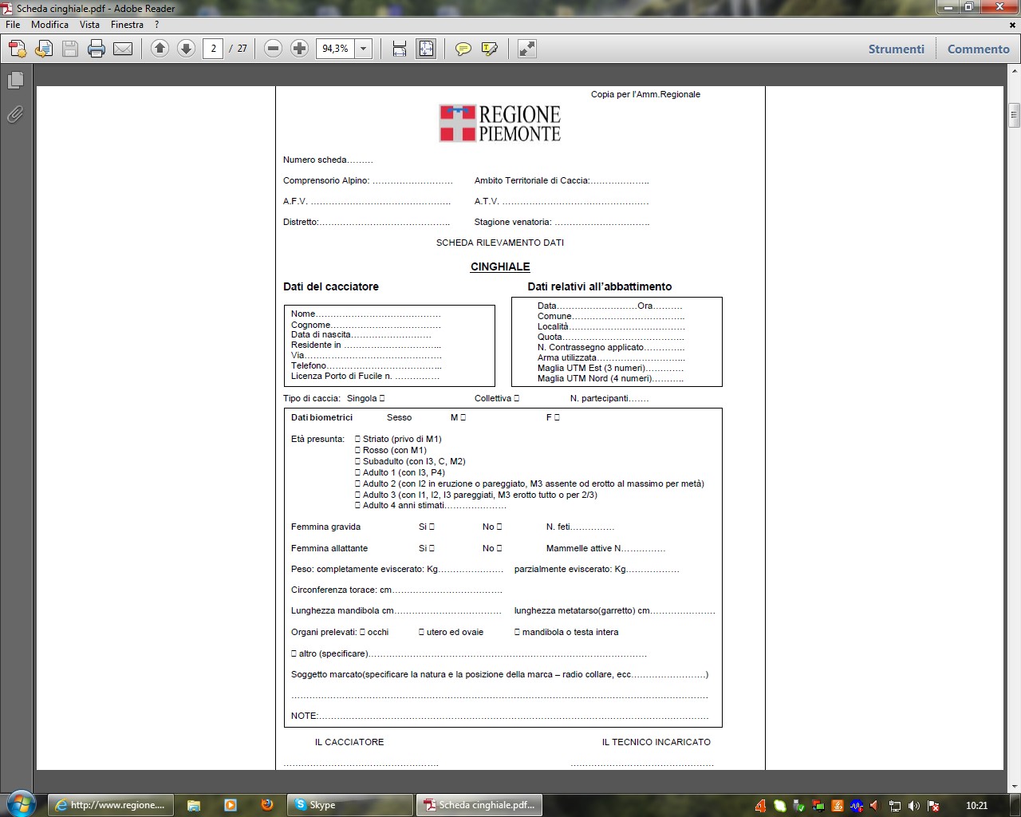
Tipo di caccia: singola di selezione

